Каждый год на праздник «День Защитника Отечества» мы отправляем посылочки для наших ребят, которые служат в рядах Вооруженных сил России. Это наши выпускники. Мы им шлем весточку из родной стороны. Но и они нас не забывают. Присылают ответные письма.

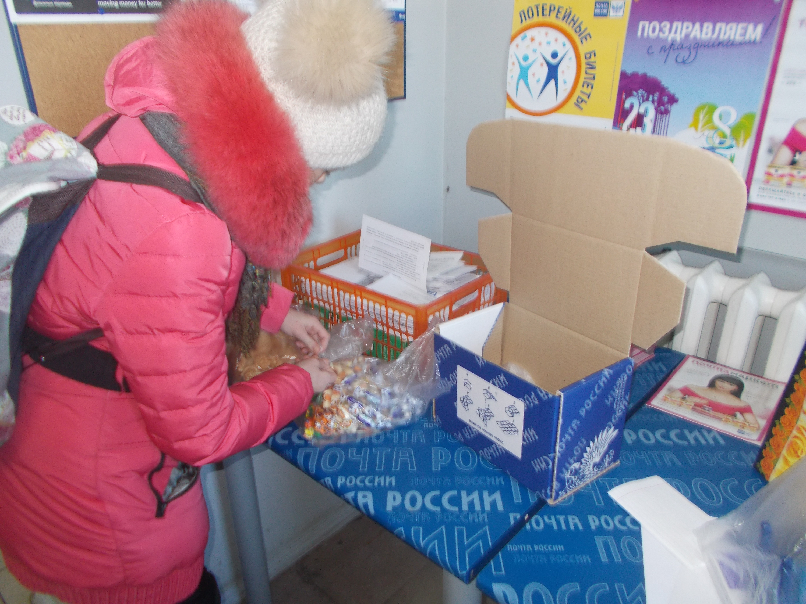

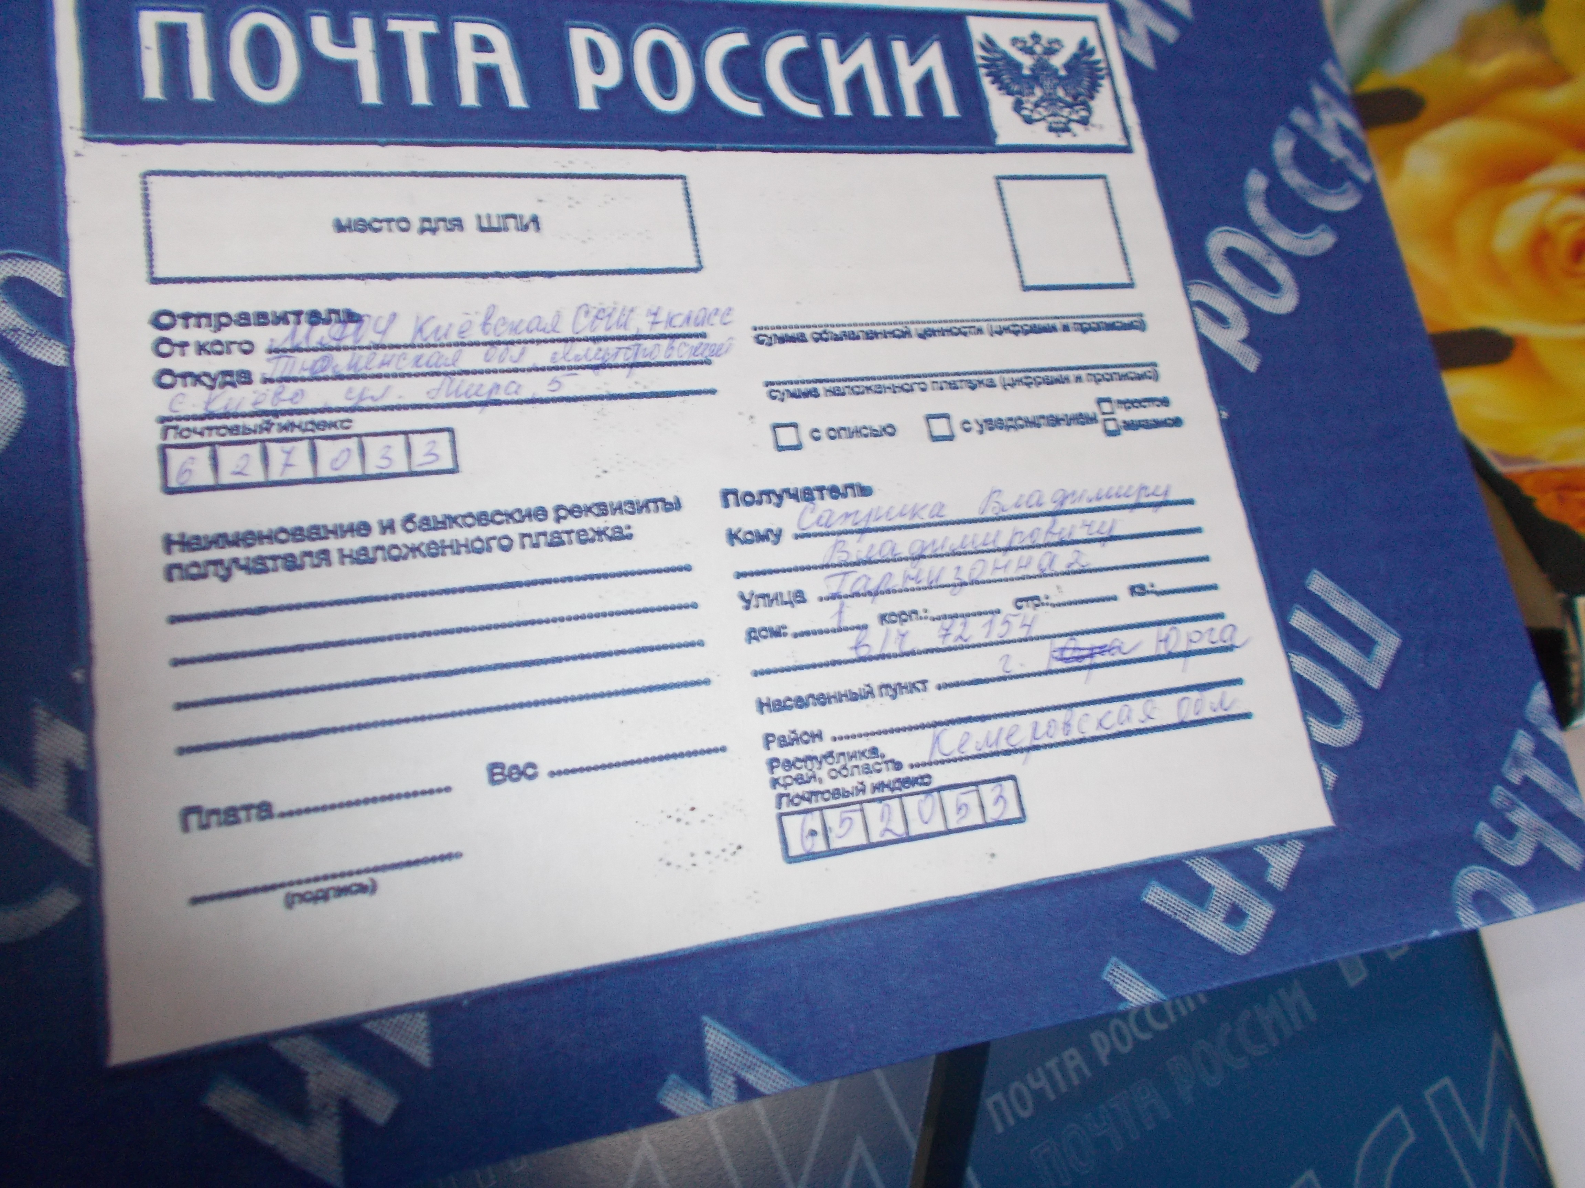

Редколлегия 7 класс